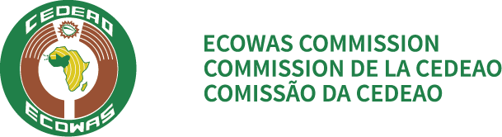
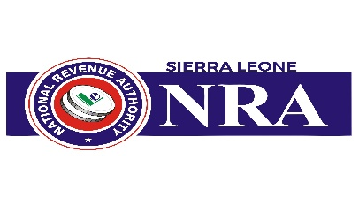
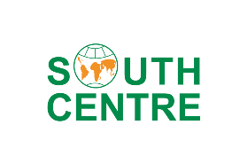
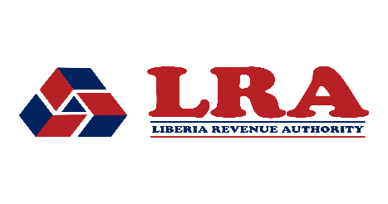

COMMUNIQUÉ OFFICIEL CONJOINT

Contrôle fiscal simultané mené par la CEDEAO
République du Libéria et République de Sierra Leone
Une initiative de coopération fiscale régionale dans le cadre de la CEDEAO

Autorité émettrice | Commission de la CEDEAO — Direction de l’Union douanière et de la fiscalité
États participants | République du Libéria | République de Sierra Leone
Partenaire technique | South Centre, Genève
Base juridique | Acte additionnel de la CEDEAO relatif à l’assistance administrative mutuelle en matière fiscale
Type d’initiative | Projet pilote d’audit fiscal simultané (AFS)
Date de publication | Avril 2026

1. CONTEXTE ET JUSTIFICATION
Le programme d’intégration de l’Afrique de l’Ouest requiert non seulement la libre circulation des biens et des personnes, mais également l’intégrité des systèmes fiscaux des États membres. L’évitement et la fraude fiscaux pratiqués par les entreprises multinationales opérant dans la région de la CEDEAO privent les gouvernements de recettes essentielles nécessaires au financement des services publics, des infrastructures et du développement durable.

En réponse à ce défi commun, la Communauté économique des États de l’Afrique de l’Ouest (CEDEAO), www.ecowas.int, a mis en place une architecture juridique complète pour la coopération fiscale régionale. Au cœur de ce dispositif se trouve l’Acte additionnel de la CEDEAO relatif à l’assistance administrative mutuelle en matière fiscale, https://ecowas.int/publication/regional-tax-directives/, qui autorise les États membres à mener des audits conjoints et simultanés des contribuables exerçant des activités transfrontalières, ainsi qu’à partager les informations nécessaires à la détermination exacte des obligations fiscales.

S’appuyant sur ce cadre, la Direction de l’Union douanière et de la fiscalité de la Commission de la CEDEAO a lancé un programme pilote d’audit fiscal simultané (AFS), débutant par un exercice bilatéral mené conjointement par la Liberia Revenue Authority (LRA) et la National Revenue Authority of Sierra Leone (NRA). Ce projet pilote est conçu pour servir de modèle en vue d’un déploiement régional plus large.

2. À PROPOS DU CONTRÔLE FISCAL SIMULTANÉ
Un audit fiscal simultané (Simultaneous Tax Examination – STE) est un instrument internationalement reconnu d’administration fiscale, dans le cadre duquel deux ou plusieurs administrations fiscales examinent, de manière indépendante mais simultanée et coordonnée, les affaires fiscales de contribuables présentant un intérêt commun ou lié. L’objectif est de détecter et de contrer l’évitement fiscal transfrontalier, les abus en matière de prix de transfert et les dispositifs artificiels de transfert de bénéfices qui ne peuvent être efficacement traités par une seule administration fiscale agissant isolément. Les AFS se sont également révélés très efficaces pour prévenir les différends, renforçant ainsi la sécurité fiscale, réduisant les risques de double imposition, augmentant la confiance des investisseurs et stimulant les flux transfrontaliers de commerce et d’investissement.

Le projet pilote d’AFS mené sous l’égide de la CEDEAO entre le Libéria et la Sierra Leone, qui constituera une initiative pionnière dans l’ensemble du Sud global, se concentrera sur des entreprises ayant des activités substantielles dans les deux juridictions. L’audit sera réalisé dans le strict respect des législations nationales applicables et de l’Acte additionnel de la CEDEAO ; les résultats et conclusions seront échangés par le biais des canaux établis de coopération entre autorités compétentes.
Les principales caractéristiques du projet pilote comprennent :
- La sélection coordonnée des dossiers d’audit sur la base de profils de risque partagés entre la LRA et la NRA.
- La conduite de procédures d’audit parallèles et indépendantes par chaque administration fiscale, dans le respect de son territoire et de son cadre juridique.
- Un échange structuré d’informations sur les résultats des audits, conformément aux dispositions de l’Acte additionnel de la CEDEAO relatif à l’assistance administrative mutuelle.
- Des sessions conjointes de revue visant à harmoniser les observations relatives aux transactions intra-groupe, à l’allocation des bénéfices et aux positions fiscales.
- Une évaluation post-audit destinée à documenter l’impact et les enseignements tirés en vue d’une reproduction à plus grande échelle au niveau régional.
3. CADRE JURIDIQUE
Le projet pilote d’audit fiscal simultané (AFS) tire son fondement juridique de l’Acte additionnel de la CEDEAO relatif à l’assistance administrative mutuelle en matière fiscale, qui établit une base juridique régionale contraignante pour :
- L’échange d’informations entre les administrations fiscales des États membres, sur demande, de manière spontanée ou automatique ;
- La conduite de contrôles fiscaux simultanés et d’audits fiscaux conjoints concernant des contribuables relevant de la juridiction de deux ou plusieurs États membres ;
- L’assistance au recouvrement des créances fiscales et à la notification des actes à travers les frontières.
4. RÔLE DU South Centre
Le South Centre, une organisation intergouvernementale de pays en développement dont le siège est à Genève, et qui compte parmi ses États membres le Libéria et la Sierra Leone, fournit un appui technique dédié à cette initiative. L’initiative fiscale du South Centre dispose d’une expertise et de capacités étendues pour accompagner les administrations fiscales des pays en développement dans la conception et la conduite d’audits en matière de prix de transfert, les mécanismes de coopération fiscale internationale, ainsi que le renforcement des capacités.

Dans le cadre de ce projet pilote d’audit fiscal simultané (AFS), le South Centre apportera :
- Des orientations techniques sur la conception et la méthodologie du processus d’audit simultané ;
- Un appui au renforcement des capacités des équipes d’audit de la LRA et de la NRA, notamment en matière d’analyse des prix de transfert et d’application du principe de pleine concurrence ;
- La facilitation de la coordination entre les deux administrations fiscales participantes tout au long du cycle d’audit ; et
- La documentation des bonnes pratiques, des résultats et des recommandations en vue de la reproduction du modèle AFS à l’échelle de la région de la CEDEAO.

La Commission de la CEDEAO exprime sa profonde reconnaissance au South Centre pour son engagement en faveur du renforcement de la gouvernance fiscale dans ses États membres et lui adresse ses remerciements pour ce partenariat stratégique.
5. IMPORTANCE POUR LA RÉGION DE LA CEDEAO
Cette initiative marque une étape décisive dans les efforts de la Commission de la CEDEAO visant à mettre en place une architecture intégrée et efficace d’administration fiscale pour ses États membres. En coordonnant les efforts d’audit au-delà des frontières, les États membres envoient un signal clair aux entreprises multinationales selon lequel les mécanismes de transfert de bénéfices exploitant l’intégration de la CEDEAO seront identifiés et traités.
Le projet pilote d’AFS Libéria–Sierra Leone permettra de :
- Générer une expérience pratique et renforcer les capacités institutionnelles en matière de conduite d’audits simultanés dans le cadre de la CEDEAO ;
- Démontrer l’opérationnalisation de l’Acte additionnel de la CEDEAO relatif à l’assistance administrative mutuelle, renforçant ainsi la crédibilité normative du cadre juridique régional ;
- Contribuer à l’amélioration de la mobilisation des recettes intérieures au Libéria et en Sierra Leone, en soutenant les Objectifs de développement durable (ODD) et l’Agenda 2050 de la CEDEAO ; et
- Servir de modèle reproductible pour de futurs exercices AFS, tant multilatéraux que bilatéraux, entre les autres États membres de la CEDEAO.
La Commission envisage ce projet pilote comme le premier d’une série d’exercices AFS systématiques qui couvriront progressivement l’ensemble des douze États membres de la CEDEAO, aboutissant à l’établissement d’un programme régional permanent d’audits simultanés et conjoints, en tant que pilier durable de la coopération fiscale au sein de la CEDEAO.
6. ENGAGEMENT DES AUTORITÉS PARTICIPANTES
La Liberia Revenue Authority (LRA) et la National Revenue Authority of Sierra Leone (NRA) réaffirment leur engagement en faveur de la coopération fiscale régionale en tant que pilier essentiel d’une administration efficace des recettes intérieures. Les deux administrations ont désigné des représentants des autorités compétentes ainsi que des équipes d’audit dédiées à cette initiative et participent activement au processus de coordination facilité par la Commission de la CEDEAO et le South Centre.
Les deux administrations fiscales s’engagent à mener l’audit de manière professionnelle, équitable et respectueuse des droits des contribuables, conformément à leurs législations nationales respectives ainsi qu’aux droits et obligations consacrés par l’Acte additionnel de la CEDEAO.
Cet engagement renouvelé témoigne des efforts croissants des pays de la CEDEAO pour approfondir la coopération en matière d’administration fiscale, dans le cadre de stratégies plus larges visant à renforcer la gouvernance économique et l’intégration régionale.

Publié conjointement par :
Commission de la CEDEAO  Direction de l’Union douanière et de la fiscalité  Abuja, Nigeria  ________________________ | Liberia Revenue Authority (LRA)  Commissaire général  Monrovia, Libéria  ________________________ | National Revenue Authority (NRA)  Commissaire général  Freetown, Sierra Leone  ________________________

Partenaire d’appui technique : South Centre, Geneva, Switzerland

Pour toute demande d’information, veuillez contacter la Direction de l’Union douanière et de la fiscalité de la Commission de la CEDEAO, à l’adresse info@ecowas.int , ou l’Autorité compétente de l’Autorité fiscale du Libéria, à l’adresse info@lra.gov.lr, ou encore la National Revenue Authority de Sierra Leone, à l’adresse info@nra.gov.sl
Le présent communiqué est publié simultanément sur les sites officiels de l’Autorité fiscale du Libéria, de la National Revenue Authority de Sierra Leone et du South Centre.

